Утв. приказом Минфина РФ
от 28 декабря 2010 г. № 191н
(в ред. от 16 ноября 2016 г.)

ПОЯСНИТЕЛЬНАЯ ЗАПИСКА
 |  |  | КОДЫ
 | Форма по ОКУД |  | 0503160
на 1 января 2026 г. |  | Дата | 01.01.2026
Код субъекта
бюджетной отчетности
Главный распорядитель, распорядитель,
получатель бюджетных средств, главный администратор,
администратор доходов бюджета, |  | по ОКПО | 04182877
главный администратор, администратор
администратор источников финансирования
дефицита бюджета ГРБС Администрация Путиловского СП |  | Глава по БК | 007
Наименование бюджета
(публично-правового образования) Бюджет сельских поселений |  | по ОКТМО | 41625440
Периодичность: месячная, квартальная, годовая
Единица измерения: руб. |  | по ОКЕИ | 383
Раздел 1 «Организационная структура учреждения»
Основные цели деятельности совета депутатов Путиловского сельского поселения:
- принятие устава муниципального образования;
- утверждение бюджета и отчета муниципального образования;
- установление, изменение и отмена местных налогов и сборов;
- принятие планов и программ развития Путиловского сельского поселения, утверждение отчетов об их исполнении;
- определение порядка управления и распоряжения имуществом, находящемся в муниципальной собственности муниципального образования;
- определение порядка принятия решений о создании, реорганизации и ликвидации муниципальных предприятий, а также об установлении тарифов на услуги муниципальных предприятий и учреждений;
- определения порядка материально-технического и организационного обеспечения деятельности органов местного самоуправления муниципального образования;
- контроль за исполнением органами местного самоуправления муниципального образования и должностными лицами местного самоуправления полномочий по решению вопросов местного значения.
В целях решения вопросов местного значения администрация обладает следующими полномочиями:
1. Разрабатывает проект устава муниципального образования, проекты муниципальных нормативных правовых актов о внесении изменений и дополнений в устав, издает муниципальные правовые акты;
2. От имени муниципального образования выполняет функции и полномочия учредителя муниципальных предприятий и учреждений, осуществляет финансовое обеспечение деятельности муниципальных казенных учреждений и финансовое обеспечение выполнения муниципального задания бюджетными и автономными муниципальными учреждениями, обеспечивает формирование и размещение муниципального заказа;
3. Участвует в разработке тарифов на услуги, предоставляемые муниципальными предприятиями и учреждениями, если иное не предусмотрено федеральными законами;
4. Осуществляет организационное и материально-техническое обеспечение подготовки и проведения муниципальных выборов, местного референдума, голосования по отзыву депутата, выборного должностного лица местного самоуправления, голосования по вопросам изменения границ муниципального образования, преобразования муниципального образования;
5. Разрабатывает и организует выполнение планов и программ комплексного социально-экономического развития муниципального образования, а также осуществляет организацию сбора статистических показателей, характеризующих состояние экономики и социальной сферы муниципального образования, предоставляет указанные данные органам государственной власти в порядке, установленном Правительством Российской Федерации;
6. Учреждает печатное средство массовой информации, регистрирует официальное представительство в сети «Интернет» для опубликования муниципальных правовых актов, доводит до сведения жителей муниципального образования официальную информацию о социально-экономическом и культурном развитии муниципального образования, о развитии его общественной инфраструктуры и иной официальной информации;
7. Осуществляет международные и внешнеэкономические связи в соответствии с федеральным законодательством;
8. Осуществляет организацию профессиональной подготовки, переподготовки и повышения квалификации муниципальных служащих и работников муниципальных учреждений;
9. Реализует муниципальные программы в области энергосбережения и повышения энергетической эффективности, организует проведение энергетического обследования учреждений, финансируемых из бюджета Путиловского сельского поселения, организует и проводит иные мероприятия, предусмотренные законодательством об энергосбережении и о повышении энергетической эффективности;
10. Осуществляет иные полномочия, отнесенные к ведению администрации федеральным и областным законодательством, уставом муниципального образования
- администрация Путиловского сельского поселения ИНН 4706023913 КПП 470601001 ОГРН 1054700326119;
- совет депутатов Путиловского сельского поселения ИНН 4706024265 КПП 470601001 ОГРН 1064706004384 ОКТМО 41625440.
С 17 марта 2023 года внесены изменения в устав и положения - изменилось полное наименование:
- администрация Путиловского сельского поселения Кировского муниципального района Ленинградской области;
- совет депутатов Путиловского сельского поселения Кировского муниципального района Ленинградской области.
Структура администрации Путиловского сельского поселения утверждена решением совета депутатов от 17.01.2024г № 4 «Об утверждении структуры администрации Путиловского сельского поселения Кировского муниципального района Ленинградской области»:
-глава администрации;
-заместитель главы администрации - 1 ед.;
-специалист – 2 ед.;
-сектор экономики, финансов, учета и отчетности - 2 ед.;
-ведущий специалист – 2 ед.
С 17.03.2023г согласно п.4 ст.32 устава Путиловского сельского поселения и на основании решения совета депутатов от 16.09.2024г № 1 глава поселения исполняет полномочия председателя совета депутатов поселения и возглавляет администрацию Путиловского сельского поселения Пранскунас Надежда Александровна.
Администрация Путиловского сельского поселения является учредителем:
1)МБУ "СДК с.Путилово", ИНН 4706021955, КПП 470601001;
2)МУП "Путиловожилкомхоз", ИНН 4706025188, КПП 470601001;
Списочная численность по совету депутатов Путиловского сельского поселения по штатному расписанию на 01.01.2026 года составила 1 человек, фактически работает 1 человек - глава муниципального образования, исполняющий полномочия главы администрации.
По администрации Путиловского сельского поселения штатная численность муниципальных служащих составляет 8 человек, фактически работает 4 человек; немуниципальных служащих по штатному расписанию 3 человека, фактически работает 2,5 человек.

Раздел 2 «Результаты деятельности учреждения»
На 01 января 2026 года доходы поступили в сумме 58 261 084,45 рублей, возвращены и перечислены остатки субсидий, неиспользованные на 31 декабря 2024 года в сумме 3 668,56 рублей.
По состоянию на 01 января 2026 года расходы бюджета выполнены в сумме 57 621 722,65 рублей, в том числе перечислена субсидия на финансовое обеспечение выполнения муниципального задания в 2025 году МБУ "СДК с.Путилово" в сумме 5 701 238,33 рублей и на обеспечение стимулирующих выплат работникам МБУ "СДК с.Путилово" в сумме 6 931 400,00 рублей.

Раздел 3 «Анализ отчета об исполнении учреждением плана его деятельности»
По итогам исполнения бюджета Путиловского сельского поселения на 01 января 2026 года выполнило доходы на 100,99%. На поступление налоговых доходов влияет срок уплаты (согласно НК РФ срок уплаты до 01 декабря), поэтому физические лица платежи осуществляют в ноябре месяце.
На выполнение неналоговых доходы оказывает влияние работа с должниками КУМИ Кировского муниципального района, так как им переданы полномочия по управлению имуществом, а также выполняет функции продавца, арендодателя и ссудодателя объектов собственности поселения и земельных участков, с этой целью организует и проводит конкурсы, аукционы.
ООО «ПТЭСК» является должником по аренде имущества (аренда котельных и тепловых сетей с.Путилово и д.Валовщина) по состоянию на 01.01.2025г задолженность составляет 3 802 921,33 рубля. Договор с ПТЭСК расторгнут 25.08.2017года. Задолженность не погашена, подписано мировое соглашение, но в бюджет поселения суммы не поступали, документы поданы Арбитражному управляющему. Арбитражный суд г.Санкт-Петербурга и Ленинградской области 27.08.2025 определил завершить конкурсное производство в отношении ООО «ПТЭСК» по делу А56-4810/20199. Определение может быть обжаловано в Тринадцатый арбитражный апелляционный суд в срок, не превышающий месяца со дня его вынесения. Обжалование определения приостанавливает его исполнение. На основании выписки из Единственного государственного реестра юридического лица известно, что МИФНС № 10 по Ленинградской области 20.10.2025 прекращена деятельность юридического лица в связи с его ликвидацией на основании определения арбитражного суда о завершении конкурсного производства.

Расходы бюджета Путиловского сельского поселения выполнены на 95,98%. Причиной невыполнения является то, что все договора и контракты заключаются без авансирования и оплата производится по окончании работ на основании акта выполненных работ.

Раздел 4 "Анализ показателей отчетности учреждения"
Просроченной дебиторской и кредиторской задолженности нет.

Текущая дебиторская задолженность составила 13 620 714,83 рублей, в том числе:
- по счету 205.00 в сумме 9 366 528,07 рублей расчеты по доходам, в том числе:
субсчет 205.21 расчеты по доходам от операционной аренды в сумме 82 986,10 рублей за аренду КАМАЗа ООО «Авто-Беркут-Волхов» остаток по договору от 01.06.2021г;
субсчет 205.29 в сумме 859 466,55 рублей, в том числе остаток средств за размещение нестационарного торгового объекта - по договору 1 от 15.04.2024г ИП Михайлова Мария Ивановна в сумме 73 288,80 рублей, по договору 3 от 18.08.2025г ИП Зыкова Александра Николаевна в сумме 646 758,00 рублей; сумма процентов за рассрочку платежа по договору 1/25 от 11.03.2025г. купли-продажи имущества ИП Колбасов Егор Игоревич в сумме 139 419,75 рублей;
субсчет 205.51 в сумме 6 555 602,63 рублей: заключенные соглашения на 2026 год - 6 423 720,00 рублей, возврат неиспользованного остатка МБТ на осуществление части полномочий по решению вопросов местного значения об участии в предупреждении и ликвидации последствий чрезвычайных ситуаций в границах поселения в части организации работы единой дежурно-диспетчерской службы – 131 882,63 рублей;
субсчет 205.71 в сумме 1 868 472,79 рублей по договору 1/25 от 11.03.2025г купли-продажи имущества ИП Колбасов Егор Игоревич.
- по счету 206.00 в сумме 451 961,76 рублей перечислен аванс, в том числе:
субсчет 206.21 ПАО «Ростелеком» за услуги связи в сумме 6 796,63 рублей;
субсчет 206.23 АО «Петербургская сбытовая компания» в сумме 122 235,90 рублей: за электроэнергию для исполнения функций органов местного самоуправления в сумме 30 888,08 рублей, расходы на уличное освещение в сумме 91 347,82 рублей;
субсчет 206.26 Адвокатская консультация № 98 Санкт-Петербургская городская коллегия адвокатов за услуги адвоката по делу с ИП Карнаван Роман Александрович в сумме 300 000,00 рублей;
субсчет 206.28 АО «Газпром газораспределение Ленинградская область» в сумме 22 929,23 рублей за тех.присоединение объекта кап.строительства к сети газораспределения - до момента строительства и ввода в эксплуатацию объекта.
- по счетам 208.00 и 302.00 дебиторская задолженность отсутствует.
- по счету 209.00 субсчет 209.36 в сумме 3 802 225,00 рублей числится остаток средств аванса, уплаченного подрядчику ИП Карнаван Роман Александрович, из них - по МК 0145300026422000003 в сумме 2 147 500,00 рублей на благоустройство общественной территории у администрации Путилово Братьев Пожарских 2, по МК 0145300026422000004 в сумме 1 654 725,00 рублей на благоустройство дворовой территории у многоквартирных домов №№21,24 ул.Братьев Пожарских с.Путилово. Дело рассматривается в Арбитражном суде.
- временные средства числятся на счете 201.11 в сумме 26 036,68 рублей: обеспечение гарантийных обязательств по МК 0145300026423000003 от 23.08.2023 «Ремонт коммерческого узла учета тепловой энергии на газовой котельной с.Путилово расположенной по адресу: с.Путилово ул.Теплая 8» на период с 14.12.2023 по 14.12.2028 в сумме 15 793,36 рублей, обеспечение гарантийных обязательств по МК 0145300026423000004 от 11.09.2023 «Покупка и установка оборудования детской площадки» на период с 28.12.2023 по 28.12.2028 в сумме 10243,32 рублей.

Текущая кредиторская задолженность составила 69 202,69 рублей, в том числе:
- по счету 205.00 субсчет 205.81в сумме 69 202,69 рублей на невыясненные поступления, зачисляемые в бюджеты сельских поселенийпопал платеж по договору 1/25 от 11.03.2025г купли-продажи имущества ИП Колбасов Егор Игоревич. Уточнение платежа произведено в январе 2026г.
- по счету 206.00, 208.00, 302.00, 303.00 задолженность отсутствует;
- по субсчету 304.01 числится задолженность по временным средствам в сумме 26 036,68 рублей:обеспечение гарантийных обязательств по МК 0145300026423000003 от 23.08.2023 «Ремонт коммерческого узла учета тепловой энергии на газовой котельной с.Путилово расположенной по адресу: с.Путиловоул.Теплая 8» на период с 14.12.2023 по 14.12.2028 в сумме 15 793,36 рублей, обеспечение гарантийных обязательств по МК 0145300026423000004 от 11.09.2023 «Покупка и установка оборудования детской площадки» на период с 28.12.2023 по 28.12.2028 в сумме 10243,32 рублей.

Суммы заключенных Соглашений на 2026 год учтены на субсчете 401.49 в размере 6 423 720,00 рублей, в том числе: с Комитетом правопорядка и безопасности Ленинградской области: Субвенция ВУС - 565 900,00 рублей, Субвенция правопорядок - 3 520,00 рублей; с Комитетом по дорожному хозяйству Ленинградской области - 1 737 700,00 рублей; с Комитетом по культуре и туризму Ленинградской области: стимулирующие выплаты – 4 116 600,00рублей.

Отклонения по контрольным соотношениям по формам бюджетной отчетности:
Протокол внутридокументных контролей:
Отрицательные показатели форма 0503121 - по счету 103.11 произведено уточнение кадастровой стоимости земельного участка для размещения и эксплуатации объектов ритуального назначения с кадастровым номером 47:6:0524001:153, площадью 2651 кв.м., по адресу: Ленинградская область, Кировский муниципальный район, Путиловское сельское поселение, д.Поляны, ул.Правобережная, уч.41а по данным Росреестра на основании сведений выписки об основных характеристиках и зарегистрированных правах на объект недвижимости (земельный участок) от 21.02.2025 уменьшение на 2 061 179,01 рублей. Произведено уточнение (дооценка) кадастровой стоимости земельного участка с кадастровым номером 47:16:0505001:71, площадью 1300 кв.м., местоположение: Ленинградская область, Кировский муниципальный район, Путиловское сельское поселение, д.Петровщина, ул.Запрудная, земельный участок 1 увеличение на 377 993,00 рублей, а также уточнение (дооценка) кадастровой стоимости земельного участка с кадастровым номером 47:16:0505001:573, площадью 1200 кв.м., местоположение: Ленинградская область, Кировский муниципальный район, Путиловское сельское поселение, д.Петровщина, ул.Запрудная, земельный участок 1а увеличение на 321 153,00 рублей.

Отклонения по контрольным соотношениям форма 0503130 – по счету 108.00 отражено наличие имущества казны: Газоснабжение жилой застройки (1-ый этап) по адресу: Ленинградская область, Кировский район, с.Путилово; Газоснабжение жилой застройки (2-ой этап) по адресу: Ленинградская область, Кировский район, с.Путилово; Газоснабжение жилой застройки д.Горная Шальдиха Кировского района Ленинградской области; Газоснабжение д.Нижняя Шальдиха Кировского района Ленинградской области; Газоснабжение деревни Петровщина Кировского района Ленинградской области; Газопровод подводящий к д.5,7,9 ул.Игнашкиных с.Путилово Кировского района Ленинградской области; Газопровод подводящий к д.2 ул.Дорофеева с. Путилово Кировского района Ленинградской области; Квартира МК 12 ул.Дорофеева, д.2 кв.40 доля 1/2 администрации (мена Хохлова); Здание администрации Путиловского сельского поселения; Сооружение водозаборное (колодец) д.Петровщина; Сооружение водозаборное (колодец) д.Алексеевка; Сооружение водозаборное (колодец) д.Нижняя Шальдиха ул.Петровская; Квартира пл.37,9 кв.м, этаж 3, ЛО, с.Путилово, ул.Дорофеева, д.2, кв.32; Квартира пл.33,1 кв.м, этаж 3, ЛО, с.Путилово, ул.Дорофеева, д.2, кв.8; Муниципальная система оповещения населения по сигналам гражданской обороны; Движимое имущество казны.

На основании поступивших документов все расходы учтены в бухгалтерском учете.
Расхождений в отчетности по АЦК и УФК не установлено.
Форма 0503296 "Сведения об исполнении судебных решений по денежным обязательствам бюджета" цифровых значений не имеет.

Раздел 5 «Прочие вопросы деятельности»
Бухгалтерский учет ведется с использованием программы 1-С. Основные средства и материальные ценности приходуются по цене приобретения.
Проводится внутренний финансовый контроль и аудит, в том числе:
1. Внутренний финансовый контроль:
- проверка соблюдения процедуры составления и исполнения бюджетов. В рамках данного контроля проверяется, имел ли место тот или иной факт хозяйственной жизни, указанный в первичном документе. Ответственность за достоверность указанных в первичных документах сведений несут лица, подписывающие эти документы.
- проверка правильности формирования отчетности и ведения бюджетного учета. Проверяем данные первичных документов:
•наличия всех обязательных реквизитов (включая подписи ответственных лиц);
•обоснованности применения той или иной формы первичного документа;
•соответствия данных первичного документа данным иных документов, ранее представленных в бухгалтерскую службу.
- эффективность использования бюджетных средств
2. Внутренний финансовый аудит подтверждает достоверность отчетности.

Руководитель | 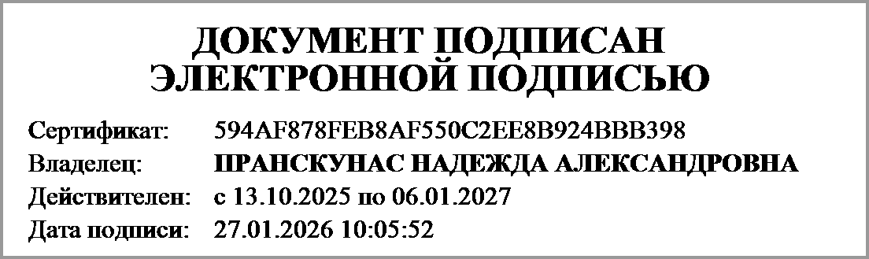 | ПРАНСКУНАС НАДЕЖДА АЛЕКСАНДРОВНА  (расшифровка подписи)
Руководитель финансово- экономической службы | 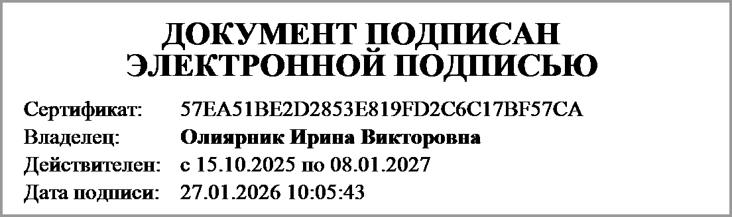 | Олиярник Ирина Викторовна  (расшифровка подписи)
Главный бухгалтер | 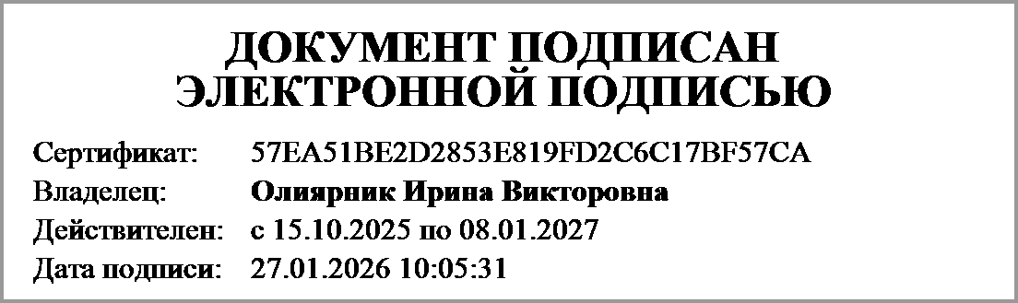 | Олиярник Ирина Викторовна  (расшифровка подписи)

Документ подписан электронной подписью.
Главный бухгалтер(Олиярник Ирина Викторовна, Сертификат: 57EA51BE2D2853E819FD2C6C17BF57CA, Действителен: с 15.10.2025 по 08.01.2027),Руководитель финансово-экономической службы(Олиярник Ирина Викторовна, Сертификат: 57EA51BE2D2853E819FD2C6C17BF57CA, Действителен: с 15.10.2025 по 08.01.2027),Руководитель(ПРАНСКУНАС НАДЕЖДА АЛЕКСАНДРОВНА, Сертификат: 594AF878FEB8AF550C2EE8B924BBB398, Действителен: с 13.10.2025 по 06.01.2027)

